– Presseinformation der Controlware GmbH –

Controlware auf der Smart Country Convention 2024 in Berlin:
Intelligente Digitalisierungskonzepte für den Public Sector
Dietzenbach, 22. Oktober 2024 – Vom 15. bis 17. Oktober 2024 informierte Controlware Vertreter von Bund, Ländern und Kommunen auf der Smart Country Convention (SCCON) 2024 in Berlin über die neuesten Digitalisierungstrends. Im Fokus stand dabei der Einsatz innovativer Technologien sowie der sichere und Compliance-konforme Umgang mit sensiblen Bürgerdaten.
„Die Smart Country Convention bringt Vertreter von Bund, Ländern und Kommunen mit führenden IT-Dienstleistern, MSPs und Technologieherstellern zusammen, um wertvolle Best Practices und Erfahrungen auszutauschen und gemeinsam Lösungen für eine sichere und nachhaltige Digitalisierung im Public Sector zu finden und umzusetzen“, erklärt Sandra Saidowski, Business Development Manager Public bei Controlware. „Viele Einrichtungen der öffentlichen Hand verarbeiten bereits heute äußerst kritische Daten – und stehen damit vor besonderen Herausforderungen. Die SCCON war für uns auch in diesem Jahr eine wertvolle Plattform, um mit diesen Entscheidungsträgern im öffentlichen Dienst in Dialog zu treten.“
Wichtige Themenschwerpunkte am Controlware Messestand waren:
Innovative Ansätze für ein ganzheitliches Schwachstellen-Management
Viele Vertreter von Einrichtungen der öffentlichen Hand berichteten, dass sie sich aktuell schwertun, Transparenz über die Schwachstellen und Angriffspunkte in ihren Netzwerken zu erhalten, zu korrelieren und zu beheben. Die Controlware Experten zeigten auf, wie sich diese Herausforderung durch ein ganzheitliches Exposure Management adressieren lässt – und warum es nicht mehr ausreicht, isolierte Sicherheitslücken zu betrachten.
Die Rolle von Penetrationstests im Security-Konzept
Weil Sicherheitslücken nicht nur aufgedeckt, sondern auch qualitativ bewertet werden müssen, um wirkungsvolle Maßnahmen zur Behebung zu entwickeln, kommt Penetrationstests nach wie vor eine Schlüsselrolle zu. Am Controlware Messestand erfuhren die Besucher, worauf Einrichtungen der öffentlichen Hand bei solchen Tests achten müssen und wie Ämter und Behörden deren Potenzial optimal erschließen.
Ganzheitliche Modelle für Hybride Cloud-Umgebungen
Auch Einrichtungen der öffentlichen Hand kommen heute nicht umhin, Public- und Private-Cloud-Services zu integrieren und so die Weichen für eine erfolgreiche Digitalisierung zu stellen. Controlware stellte zeitgemäße hybride Ansätze vor, mit denen IT-Teams und Anwender von den Potenzialen der Cloud profitieren, ohne Abstriche bei Sicherheit und Compliance in Kauf zu nehmen.
Network-as-a-Service (NaaS) als Alternative zur eigenen Hardware
Angesichts enger Budget-Rahmen und dünner Personaldecken fehlt es in der öffentlichen Verwaltung oft an den erforderlichen Ressourcen, um Netzwerkinfrastrukturen eigenverantwortlich zu betreiben und weiterzuentwickeln. Controlware präsentierte eine neue, modulare NaaS-Lösung, die der wachsenden Nachfrage an Infrastructure-as-a-Service-Modellen Rechnung trägt.
Microsoft 365? Aber sicher!
Auch in Ämtern und Behörden ist der zunehmende Einsatz von Microsoft 365 ein heiß diskutiertes Thema: Das Cloud-basierte Kommunikations- und Kollaborations-Tool geht zwar mit vielen Benefits, aber auch mit gefährlichen Sicherheits- und Datenschutzrisiken einher. Controlware informierte die Besucher, wie sie mit Unterstützung erfahrener Partner die Weichen für eine Compliance-konforme Nutzung stellen.
„Mit inzwischen mehr als 15.000 Besuchern hat sich die Smart Country Convention binnen kürzester Zeit als eine der wichtigsten Leitmessen für den digitalen Staat etabliert“, so das Fazit von Dirk Schlösser, Director Sales Public bei Controlware. „Der zeitgemäße Mix aus Kongress, Workshops, Expo und Networking macht die SCCON zum perfekten Treffpunkt, um sich über zeitgemäße Digitalisierungslösungen zu informieren. Wir konnten auch in diesem Jahr viele spannende und konstruktive Gespräche führen und wertvolle Kontakte knüpfen.“

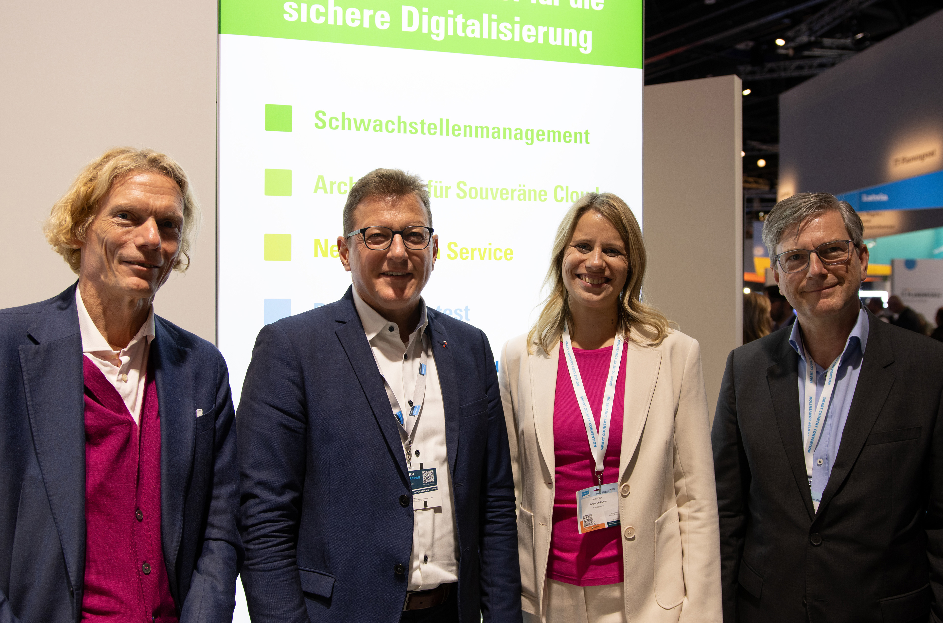 | Stefan Sauer (Hessischer Staatssekretär für Digitalisierung und Innovation, 2.v.l.) sprach mit Bernd Schwefing (CEO Controlware, l.), Sandra Saidowski (Business Development Manager Public bei Controlware) und Dirk Schlösser (Director Sales Public bei Controlware) über zeitgemäße Digitalisierungs-konzepte für die öffentliche Hand.
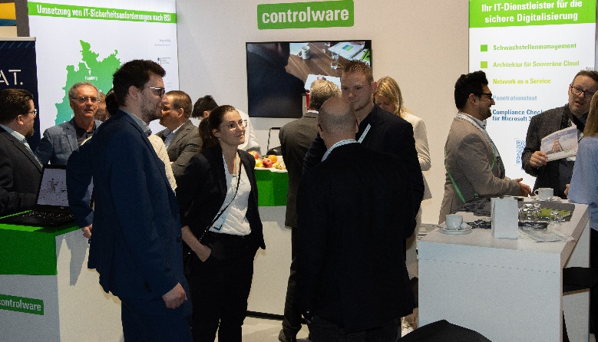 | Vom 15. bis 17. Oktober 2024 informierte Controlware Vertreter von Bund, Ländern und Kommunen auf der Smart Country Convention (SCCON) 2024 in Berlin über die neuesten Digitalisierungstrends.
HiRes-Bilddaten erhalten Sie auf Anfrage unter michal.vitkovsky@h-zwo-b.de

Über Controlware GmbH
Die Controlware GmbH zählt zu den Markt- und Qualitätsführern unter den IT-Dienstleistern und Managed Service Providern in Deutschland. Das Unternehmen ist Teil der Controlware Gruppe mit insgesamt rund 1.000 Mitarbeitenden und einem Umsatz von über 400 Mio. Euro, zu der auch die Networkers AG sowie Controlware Österreich gehören. Als Digitalisierungspartner von mittelständischen und großen Unternehmen sowie von Behörden und Einrichtungen der öffentlichen Hand entwickelt, implementiert und betreibt Controlware agile und resiliente IT-Lösungen in den Bereichen Network Solutions, Information Security, Data Center & Cloud, Collaboration, IT-Management und Managed Services – und unterstützt Kunden dabei, die Weichen für einen wirtschaftlichen, zukunftssicheren und nachhaltigen IT-Betrieb zu stellen. Dabei stehen wir unseren Kunden in allen Projektphasen zur Seite: von der Beratung und Planung bis hin zur Realisierung und Wartung. Als MSP mit einem eigenen ISO 27001-zertifizierten Customer Service Center reicht unser Angebot von Betriebsunterstützung bis zu kompletten Managed Services für Cloud-, Data Center-, Enterprise- und Campus-Umgebungen. Zudem bieten wir umfassende Cyber Defense Services. Neben unserem eigenen flächendeckenden Vertriebs- und Servicenetz mit 16 Standorten in DACH, die gemäß ISO 9001-zertifiziert sind, unterhalten wir internationale Partnerschaften und sind so in der Lage, anspruchsvolle globale Projekte abzuwickeln. Seit unserer Gründung im Jahr 1980 arbeiten wir eng mit den national und international führenden Herstellern sowie innovativen Newcomern zusammen und sind bei den meisten dieser Partner im höchsten Qualifizierungsgrad zertifiziert. Besonderes Augenmerk legen wir auf die Nachwuchsförderung: Seit vielen Jahren kooperieren wir mit renommierten deutschen Hochschulen und betreuen durchgehend rund 50 Auszubildende und Studenten.

Pressekontakt:  Stefanie Zender | Agenturkontakt:  Michal Vitkovsky
Controlware GmbH | H zwo B Kommunikations GmbH
Tel.: +49 6074 858-246 | Tel.: +49 9131 812 81-25
Fax: +49 6074 858-220 | Fax: +49 9131 812 81-28
E-Mail: stefanie.zender@controlware.de | E-Mail: michal.vitkovsky@h-zwo-b.de
www.controlware.de (Homepage) | www.h-zwo-b.de (Homepage)

